Salm 65
(Yr ail gasgliad o Salmau 42—72)

I'r arweinydd cerdd: Salm Dafydd. Cân.

¹ Safwn yn dawel, a dy addoli yn Seion, O Dduw; a chyflawni'n haddewidion i ti.

² Ti sy'n gwrando gweddïau, boed i bob person byw ddod atat ti! ³ Pan mae'n holl bechodau yn ein llethu ni, rwyt ti'n maddau'r gwrthryfel i gyd. ⁴ Y fath fendith sydd i'r rhai rwyt ti'n eu dewis, a'u gwahodd i dreulio amser yn iard dy deml. Llenwa ni â bendithion dy dŷ, sef dy deml sanctaidd!

⁵ Ti'n gwneud pethau syfrdanol i wneud pethau'n iawn, a'n hateb O Dduw, ein hachubwr.
Mae pobl drwy'r byd i gyd, ac ymhell dros y môr, yn dibynnu arnat ti.

⁶ Ti, yn dy nerth, roddodd y mynyddoedd yn eu lle; Rwyt ti mor gryf! ⁷ Ti sy'n tawelu'r môr stormus, a'i donnau gwyllt, a'r holl bobloedd sy'n codi terfysg. ⁸ Mae pobl ym mhen draw'r byd wedi eu syfrdanu gan dy weithredoedd. O'r dwyrain i'r gorllewin maen nhw'n gweiddi'n llawen.

⁹ Ti'n gofalu am y ddaear, yn ei dyfrio a'i gwneud yn hynod ffrwythlon. Mae'r sianel ddwyfol yn gorlifo o ddŵr! Ti'n rhoi ŷd i bobl drwy baratoi'r tir fel yma. ¹⁰ Ti'n socian y cwysi ac mae dŵr yn llifo i'r rhychau. Ti'n mwydo'r tir â chawodydd, ac yn bendithio'r cnwd sy'n tyfu.

¹¹ Dy ddaioni di sy'n coroni'r flwyddyn! Mae dy lwybrau'n diferu digonedd!

¹² Mae hyd yn oed porfa'r anialwch yn diferu a'r bryniau wedi eu gwisgo â llawenydd!
¹³ Mae'r caeau wedi eu gorchuddio gyda defaid a geifr, a'r dyffrynnoedd yn gwisgo mantell o ŷd.
Maen nhw'n gweiddi ac yn canu'n llawen.

......................

Mae’r Salm hon yn un o addoliad. Ynddi mae Dafydd yn moli a chlodfori Duw am ei holl ddaioni.
Mae’r berfau sy’n cael ei ddefnyddio yn dangos bod Duw ar waith yn gyson. Nid delw lonydd ar silff ydy Duw’r Beibl. Roedd Dafydd yn ymwybodol fod Duw yn gwrando (adn.2), yn maddau (adn.3), yn gwneud pethau syfrdanol (adn.5), yn achub (adn.5), yn creu (adn.6), yn gofalu, yn dyfrio ac yn paratoi’r tir (adn.9 a 10).

Mae rhai arbenigwyr ar y Beibl yn dweud fod y Salm hon yn dathlu’r Cynhaeaf a haelioni Duw’n paratoi ar gyfer ei bobl. Roedd gan yr Iddewon yng nghyfnod yr Hen Destament 3 cynhaeaf:
Llun – Pieter Bruegel the elder, The Harvesters
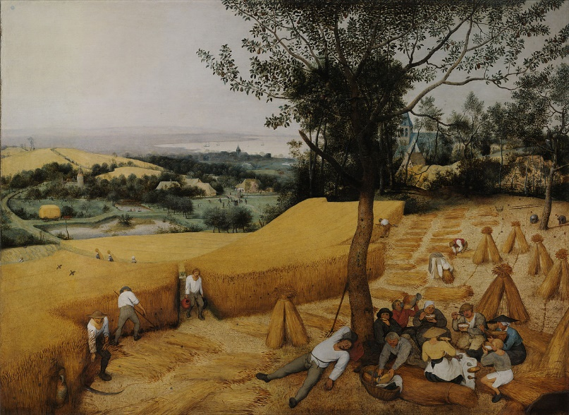
Pasg (Mawrth-Ebrill). Y cynhaeaf cyntaf – y cynhaeaf barlys / haidd.
Pentecost (Mai-Mehefin). Yr ail gynhaeaf – y cynhaeaf gwenith.
Gŵyl y Pebyll (Medi-Hydref). Y trydydd cynhaeaf – yr amser i bigo olewydd.

Roedd Dafydd yn awyddus i holl bobl y byd foli Duw am ei fod mor arbennig ac mor hael. Ar y dechrau cyntaf, dyma Duw yn creu y bydysawd a'r ddaear (Genesis 1:1) ydy adnod gynta’r Beibl, ac yn adnod 6 mae Dafydd yn ein hatgoffa mai Duw yw’r creawdwr a’r cynhaliwr. Does dim diwedd i haelioni a nerth Duw. Mae adnodau 9 i 13 yn disgrifio tir ffrwythlon, yn gorlifo o gyfoeth naturiol. Ond i bwy mae’r diolch am y bendithion tymhorol?
Ti'n gofalu am y ddaear, yn ei dyfrio a'i gwneud yn hynod ffrwythlon.
Ti'n rhoi ŷd i bobl drwy baratoi'r tir fel yma.
Ti'n socian y cwysi ac mae dŵr yn llifo i'r rhychau.

Roedd pobl cyfnod Dafydd yn byw’n agosach at y tir. Roedd eu bywydau nhw’n dibynnu ar lwyddiant y cynhaeaf. Heb gynhaeaf da byddai eu bywydau yn y fantol, ac roedd newyn yn fygythiad real. Gan ein bod ni’n byw yn y Gorllewin cyfoethog rydyn ni’n dueddol o anghofio ein bod ninnau hefyd yn dibynnu ar lwyddiant cynaeafau ar draws y byd i’n cynnal. Roedd Dafydd yn ddiolchgar iawn i Dduw am ofalu dros ei wlad, ac mae haelioni Duw yn parhau,

…..mae'n gwneud i'r haul dywynnu ar y drwg a'r da, ac yn rhoi glaw i'r rhai sy'n gwneud beth sy'n iawn a'r rhai sydd ddim. (Mathew 5: 44)

Diolchwn i Dduw, y Crëwr, y cynhaliwr a rhoddwr y cynhaeaf. Amen.

